Привлечение ребенка к уходу за растениями
Знакомство детей с разведением комнатных растений лучше начать с рассказов или чтения литературы. Сначала можно рассказать о разнообразии комнатных растений, их пользе для атмосферы дома, об основах ухода за ними. Расскажите также и о том, что некоторые виды растений могут быть опасны для человека, например, из-за ядовитых листьев или колючек, и с ними нужно быть осторожными. Потом можно поговорить с ребенком о тех комнатных цветах, которые уже есть в доме, подготовив отдельный рассказ о каждом из растений. Можно рассказать о его родине, особенностях размещения в квартире, о том, какие условия требуются ему для хорошего роста и цветения, как оно размножается, что может нанести вред данному растению. После этого можно знакомить детей с основами ухода за растениями. Если ребенок уже умеет читать, то можно вместе с ним подготовить небольшие карточки для каждого растения в доме, на которых написать краткую информацию о нем и об особенностях ухода за ним: название, периодичность полива, подкормки, пересадки и т.д..
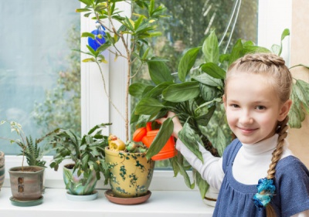
Полив растений
С этим могут справиться даже самые маленькие дети. Расскажите, как правильно и как часто нужно поливать каждое растение и как часто надо это делать. Но нужно следить, чтобы ребенок не переусердствовал при поливе и не заливал растение. Кроме полива некоторым растением также требуется рыхление почвы.

Опрыскивание
Некоторым растением для хорошего роста помимо полива необходимо опрыскивание листьев водой. Это задание, которое дети выполняют с удовольствием. Лучше снять растения с подоконников и полок, поставить на расстеленную на полу клеенку, и тогда дать ребенку в руки пульверизатор.
Очистка листьев
Несложное действие, которое ребенок также может проделывать самостоятельно. Необходимо влажной или сухой тряпочкой протирать листья растения от накопившейся пыли.
Пересадка.
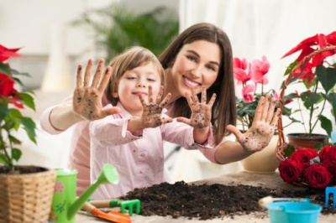
Ребенок может оказать помощь и в пересадке растения из одного горшка в другой. Объясните ему, что делать это нужно аккуратно, чтобы не повредить корни растения. Вместе подготовьте новый горшок и свежую землю.
Борьба с вредителями.
Иногда комнатные растения страдают от нашествия вредителей – тля, щитовка, паутинный клещ. Ребенку можно поручить следить за состоянием листьев растения, чтобы вовремя заметить нашествие паразитов. Но к самому процессу удаления или уничтожения вредителей лучше не привлекать ребенка. Пусть это делает взрослый, так как для обработки используются различные химикаты. Тоже самое относится и к подкормке растений удобрениями.
Размножение
Вместе с ребенком проведите работы по размножению растений. Расскажите, как это осуществляется у разных растений. С помощью черенков можно размножать фиалки, герань, плющ, традесканцию. Отрежьте с растения небольшую веточку, поставьте с баночку с водой и наблюдайте, когда начнут появляться корешки. Поручите ребенку периодически заменять воду в баночке. Когда отросток будет готов к посадке, подготовьте новый горшок, землю и вместе посадите его, объясняю ребенку, как правильно это делать. Другие растения размножаются делением – путем отделения от корневища небольшой части, которую высаживают в отдельный горшок.
Поручите ребенку часть обязанностей по уходу за растениями в доме. Ребенку можно выделить свою лейку, тряпочки, маленькую тяпку для рыхления, так он лучше почувствует значимость своей работы. Можно завести для него собственный «зеленый уголок» в комнате, и посадить те растения, которые он захочет. Не забывайте хвалить ребенка за то, что он хорошо справляется со своими обязанностями.

Опыты с растениями
Помимо знакомства с уходом за растениями, можно также предложить ребенку провести простые опыты, которые помогут лучше понять и изучить мир растений.
- Выращивание из семян.
Маленькому ребенку будет очень интересно самому посадить семечко в землю и увидеть, как появляется росток и развивается растение. Можно сажать любые семена – садовых цветов, зелени, овса, пшеницы, фасоли, косточки от фруктов, желуди.
- Проращивание лука
Простейший эксперимент, но маленьким детям он будет интересен. Ставим луковицу в стакан с водой и наблюдаем, как она дает зеленые побеги. При этом дети могут наглядно видеть, как у луковицы развиваются новые побеги-стрелки и корневая система.
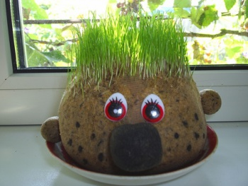

- «Зеленая прическа»
Подобные заготовки-травянчики продаются в магазинах, но очень легко сделать это самостоятельно. Из части капроновых колготок делаем «голову», наполняем землей, приделываем глаза, нос, рот. В верхний слой земли укладываем семена любой газонной травы или злаковых. «Голову» помещаем в низкий горшок или в поддон, и начинаем ежедневно поливать. Вскоре на «голове» появляются зеленые «волосы», который превращаются в пышную прическу.
- Значение света для роста
В двух стаканчиках проращиваем по семечку любого растения. После появления ростка и листьев проводим с ребенком опыт – один стаканчик оставляем на свету на подоконнике, другой накрываем коробкой, чтобы к нему не попадал свет. Ребенок наблюдает, где лучше развивается росток. Этот опыт показывает, что для нормального роста растения обязательно необходим солнечный свет.
- В разной почве
Возьмем два стаканчика. Один наполним землей, купленной в цветочном магазине, а другой наполним песком. Вместе с ребенком посадим в стаканчики одинаковые семена. В дальнейшем после прорастания семян начинаем наблюдать, растение из какого стаканчика будет расти быстрее и будет более большим. Этот опыт показывает, как рост растения зависит от качества почвы.
- Цветовые эффекты
Разводим в воде пищевой краситель или акварельную краску. Ставим в банку цветок (например, белую гвоздику), или стебель сельдерея. Через некоторое время растение постепенно приобретает окраску воды. Этот опыт показывает детям, что растение «питается» водой, и как вода по капиллярам поднимается снизу к верхним частям растений.
